**НАЗВА ТЕЗ  
Сергій Сачко,** студент факультету економіки Національного технічного університету, Київ, Україна; **Олена Коваленко,** кан. екон. наук, доцент кафедри економіки і маркетингу, Національного технічного університету, Київ, Україна

Тези оформлюються українською або англійською мовою. У документі використовується шрифт Times New Roman розміром 14 пунктів. Міжрядковий інтервал 1,5, абзацний відступ 1 см. Текст вирівнюється по ширині.

Посилання на використане джерело у тексті виділяється квадратними дужками без зазначення сторінок [1].

За наявності в тексті таблиці посилання на неї вказується в круглих дужках (табл. 1). Таблиця оформлюється наступним чином:

Табл. 1

Назва таблиці

|  |  |  |
| --- | --- | --- |
| 1 | 2 | 3 |
|  |  |  |

За наявності в тексті рисунка посилання на нього вказують у круглих дужках (рис. 1), а сам рисунок оформляють таким чином:

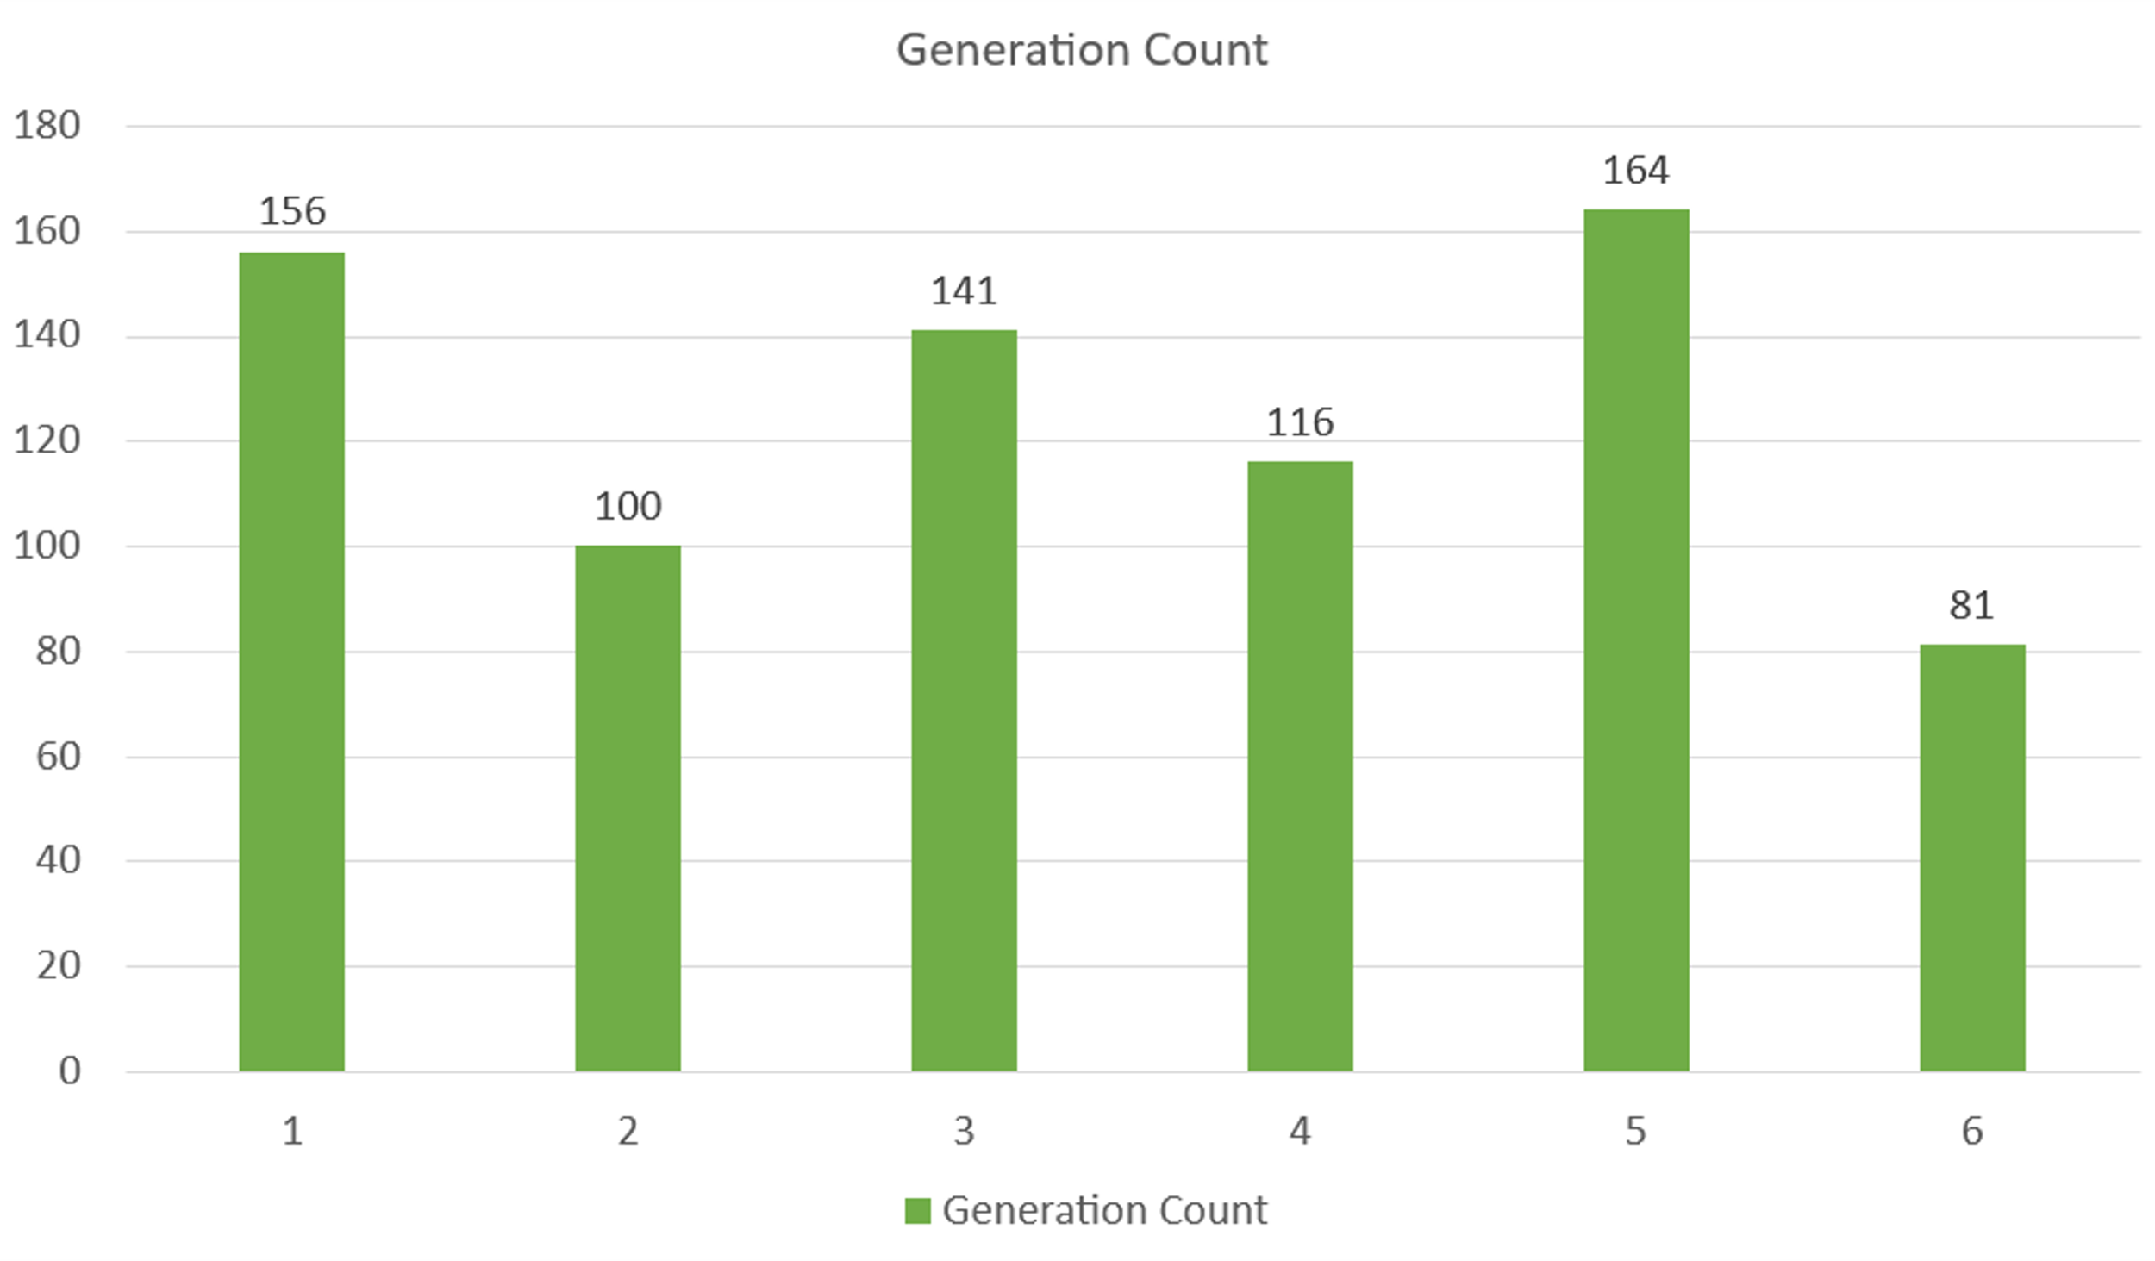

Рис. 1. Назва рисунку

Формули набираються за допомогою редактора формул, вбудованого в Microsoft Office Word. Посилання на формулу в тексті вказується в круглих дужках (1), а самі формули оформляють наступним чином:

$x=\frac{-b±\sqrt{b^{2}-4ac}}{2a}$ (1)

Список літератури оформляються відповідно до стандарту APA (7-е видання). Книги та статті в списку літератури розташовуються в алфавітному порядку за прізвищем автора.

**Список літератури**

1. Doe, J. (2022, January 5). The Importance of Sleep for Cognitive Function. Healthline. https://www.healthline.com/importance-of-sleep-for-cognitive-function
2. Johnson, L. (2023, June 15). How to Stay Motivated: Tips from Successful Entrepreneurs. Entrepreneur Magazine, 45(2), 30-34.
3. Smith, J. D. (2005). The Power of Habit. Random House.

**TITLE OF THESIS  
Serhiy Sachko,** graduate of the Faculty of Economics National Technical University, Kyiv, Ukraine; **Olena Kovalenko,** Ph.D., associate professor of the Department of Economics and Marketing National Technical University, Kyiv, Ukraine

Theses are drawn up in Ukrainian or English. The font used in the document is Times New Roman, size 14 points. Line spacing is set to 1.5, and the paragraph indent is exactly 1 cm. The text is aligned across the width.

A reference to an item from the list of used sources in the text is highlighted in square brackets without indicating the pages [1].

If there is a table in the text, the reference to it is indicated in round brackets (Table 1). The table itself is designed as follows:

Table 1

Name of the table

|  |  |  |
| --- | --- | --- |
| 1 | 2 | 3 |
|  |  |  |

If there is a figure in the text, the reference to it should be indicated in round brackets (Fig. 1), and the graphic material itself should be designed as follows:



Figure. 1. The name of the graphic material

Formulas are typed using the formula editor built into Microsoft Office Word. The reference to the formula in the text is indicated in round brackets (1), and the formulas themselves are designed as follows:

$x=\frac{-b±\sqrt{b^{2}-4ac}}{2a}$ (1)

References are drawn up in accordance with the APA standard (7th edition). Books and articles in the bibliography are listed alphabetically from "A" to "Z" by the last name of the author.

**References**

1. Doe, J. (2022, January 5). The Importance of Sleep for Cognitive Function. Healthline. https://www.healthline.com/importance-of-sleep-for-cognitive-function
2. Johnson, L. (2023, June 15). How to Stay Motivated: Tips from Successful Entrepreneurs. Entrepreneur Magazine, 45(2), 30-34.
3. Smith, J. D. (2005). The Power of Habit. Random House.